Saint-Martin, le 26 mai 2026

COMMUNIQUÉ DE PRESSE

Décisions du Conseil Exécutif du 21 mai 2026

Le conseil exécutif est un organe décisionnaire qui délibère sur les affaires courantes de la Collectivité allant des ventilations des subventions aux associations aux attributions d’aides exceptionnelles et bourses d’études, aux autorisations de travail des étrangers, à l’utilisation ou l'occupation du sol (AOT, permis de construire, etc.) ou encore à l’exercice du droit de préemption urbain.

Au cours de la séance du Conseil exécutif du 21 mai 2026, 8 délibérations ont été examinées.

- Attribution d’Aides à la Formation (AIF et AEF) – Avril 2026

Dans le cadre de ses compétences régionales et de son accompagnement à l’emploi et à l’insertion professionnelle des populations en situation de précarité ou sans emploi, au travers des dispositifs d’Aide Individuelle à la Formation (AIF) et de l’Aide exceptionnelle à la formation (AEF), la Collectivité permet aux jeunes et adultes demandeurs d’emploi ou salariés en situation précaire ayant un projet professionnel de suivre des formations afin d’accéder au marché de l’emploi.

Le Conseil exécutif décide d’allouer neuf aides individuelles à la formation (AIF) et une aide exceptionnelle à la formation (AEF) ; et ce, pour un montant total de 27 294,89 €, réparti selon les tableaux ci-dessous :

Aides Individuelles à la Formation (AIF)
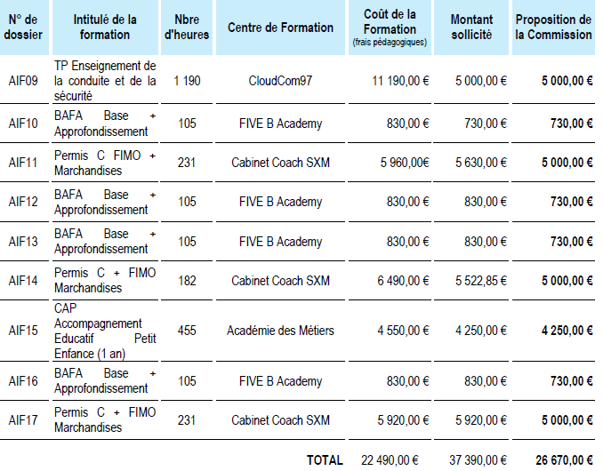

Aides Exceptionnelles à la Formation (AEF)
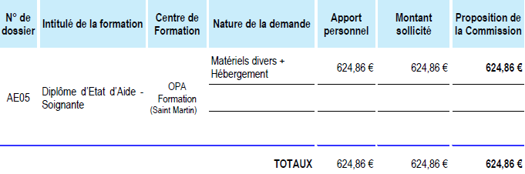

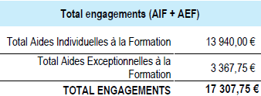

Les modalités de versement des Aides à la formation susmentionnées figurent dans la convention signée par les parties (Collectivité-Centre de formation-Stagiaire).

- Examen d’une demande d’autorisation d’urbanisme

L'instruction des autorisations d'urbanisme est un processus essentiel pour la gestion du territoire et le développement urbain. Les enjeux associés à cette démarche sont multiples et touchent à différents aspects du cadre de vie, de l'environnement et de l'économie, a fortiori s’agissant d’un Territoire qui détient la compétence « Urbanisme » et « Construction » depuis 2012. Trois dossiers ont été examinés.

Dossier 1
Le dossier examiné concerne la reconstruction de la piscine et de son deck détruits par le cyclone Irma à Agrément.
Le Conseil exécutif décide d’émettre une décision FAVORABLE à la demande de Déclaration préalable.

Dossier 2
Le dossier examiné concerne la division d’un terrain en deux lots en vue de construire à Cul de Sac.
Le Conseil exécutif décide d’émettre une décision DEFAVORABLE à la demande de Déclaration préalable conformément aux dispositions susmentionnées des articles NB-5 et NB-7 du règlement du Plan d’Occupation de sols

Dossier 3
Le dossier examiné concerne la division d'un terrain en deux lots en vue de construire à Oyster pond.
Le Conseil exécutif décide d’émettre une décision FAVORABLE à la demande de Déclaration préalable.

Dossier 4
Le dossier examiné concerne le transfert total d’une autorisation d’urbanisme à Grand-Case.
Le Conseil exécutif décide d’émettre une décision FAVORABLE à la demande de Permis d'aménager.

Dossier 5
Le dossier examiné concerne la modification d’une autorisation en cours de validité à Friar’s bay.
Le Conseil exécutif décide d’émettre décision d’OCTROI TACITE à la demande de Permis de construire compte tenu du fait que le délai d’instruction de 3 mois prévus par l’article 44-1 du Code de l’urbanisme de Saint-Martin susmentionné est dépassé depuis le 19 avril 2026. Le conseil assorti l’avis susmentionné des prescriptions suivantes :
- Le pétitionnaire est tenu de respecter les éventuelles réserves formulées par la Commission de la Collectivité d’Outre de Saint-Martin Pour la Sécurité (CCPS) et la Commission Territoriale Pour l’Accessibilité (CTPA) transmisses ultérieurement ou jointes à la présente autorisation.
- Le pétitionnaire prendra toutes les dispositions utiles pour assurer le raccordement du bâtiment aux réseaux d’électricité, d’eau et d’assainissement.

- Retrait de délibération CE 138-23-2026 en date du 19 mars 2026 - Foire de Paris 2026 – Prise en charge par la Collectivité de Saint-Martin de l’espace dédié à la délégation “Saint-Martin” (du 30 avril au 11 mai 2026) / Suite à une erreur matérielle

Compte tenu du succès de l’édition 2025, au regard des impacts positifs pour le territoire et ses entreprises participantes, la Collectivité de Saint-Martin et ses partenaires ont décidé de renouveler la participation du territoire à la Foire de Paris. La participation de la délégation “Saint-Martin” sous l’égide de la Chambre Consulaire CCISM et de la Collectivité via la maison de Saint-Martin sera composée de :
- La Collectivité, laquelle prend en charge l’espace dédié à la délégation « Saint-Martin » ;
- La chambre consulaire interprofessionnelle de Saint-Martin (CCISM), laquelle aura la charge de l’accompagnement des entreprises ;
- 12 entreprises représentatives d’une partie de l’offre économique du territoire (fabrication de bijoux, produits de beauté, agroalimentaire, textile, restauration …)
Au total, la contribution de la Collectivité de Saint-Martin s’établira à 148 988 € ; soit 87,45% de l’ensemble des dépenses de la délégation au titre de la présente année.

Le Conseil exécutif décide de procéder au retrait de la délibération CE 138-23-2026 susvisée, suite à une erreur matérielle.

- Approbation de l’ordre du jour – Conseil territorial en date du vendredi 05 juin 2026

Le Conseil exécutif décide d’arrêter, l’ordre du jour de la prochaine session ordinaire du conseil territorial. Cet ordre du jour est susceptible de changement si les circonstances l’exigent ; et dans ce cas, les modifications seront approuvées en séance par le conseil territorial.

